

**AEC Conception et programmation de sites Web**

**PROJET WEB 2**

**Guide utilisateur du site Web**

**Groupe 15602**

**Projet Web I 582-N31-MA**

**Hiver 2017**

**Professeur: Mohamed Faïçal Abouzaid**

**Étudiantes: Jésus Martinez**

**Tyurina Marina**

**Isabel Gallo**

## COLLÈGE DE MAISONNEUVE 2030, boul. Pie-IX, bureau 430 Montréal (Québec) H1V 2C8 Téléphone : 514 254-7131

**TABLE DES MATIÈRES**

Introduction 3

Page Accueil 4

Page EXPOSITION / BOUTIQUE 5

Module : Connexion/Enregistrement 6

Page Artistes 7

Modules Selection  7

Page Vidéos 9

Page Nouvelles 9

# Introduction

**Art Boutique Chez L’vovna** est un site Web spécial qui relie les gens qui veulent acheter une œuvre (soit une peinture ou une photo) crée par des artistes qui veulent vendre.

Le site est destiné au grand public dans le monde entier. Il est traduit en quatre langues : Anglais, Français, Espagnol et Russe.

L’objectif du site est de rejoindre les artistes membres du Club de la Boutique Chez L’vovna qui exposeront o vendront leurs créations.

Le club sera un réseaux social pour les artistes membres qui pourront clavarder entre eux, envoyer des messages et partager des nouvelles sur leurs spectacles, expositions ou des galeries.

La couleur prédominante est le gris en contraste avec le turquoise, en contraste avec les couleurs des œuvres présentées dans le site.

L'artiste-membre du club prévoit l'enregistrement

informations personnels - renseignements personnels

photos de leurs œuvres à vendre ou tout simplement pour l'exposition.

Les membres du Club peuvent poster des nouvelles sur leurs spectacles ou des expositions ou des galeries. Clubman remplir le formulaire avec novelles. Informations entre la table Nouvelles dans la base de données. Les dernières nouvelles publiées sur la page Nouvelles.

 Utilisateur - le client doit également enregistrer quand il veut acheter quelque chose (téléphone, e-mail ..).

Page Accueil

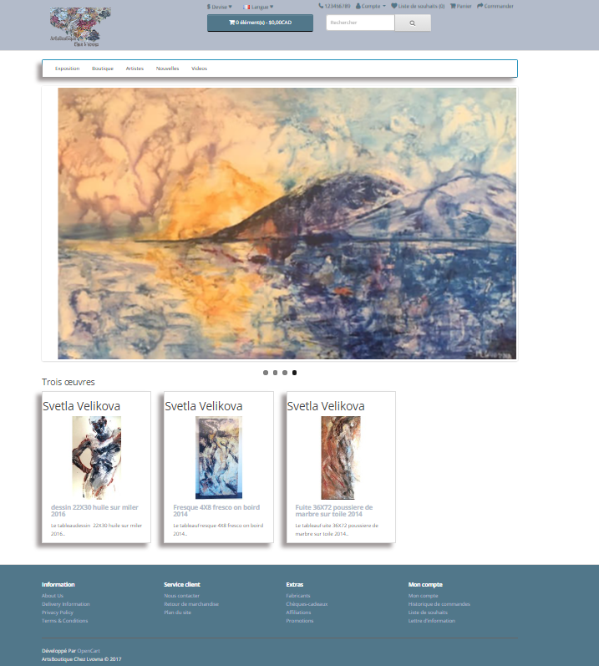

Cette page montre la page d'accueil du site avec ses principales options: Menu, Caruselle des œuvres, module Trois œuvres.

En cliquer sur le menu vous pouvez aller sur les page:

Exposition, Boutique, Artistes, Nouvelles, Videos.

Dans chaque de ces pages vous pouvez regarder même menu. On est organise le menu comme module Menu.

Vous pouvez regarder notre site Web en 4 langue: francais, english, russian, spainish.

En cliquer sur le Logo vous pouvez aller sur les page Accueil.

Le module Trois œuvres montre les trois dernier œuvres ( qui a été ajouter par membre ou administrateur) avec ses principales options.

Lorsque l'on clique sur l'une des images de la fenêtre précédente, Cette affiche des informations détaillées sur ces œuvres.

Page EXPOSITION / BOUTIQUE

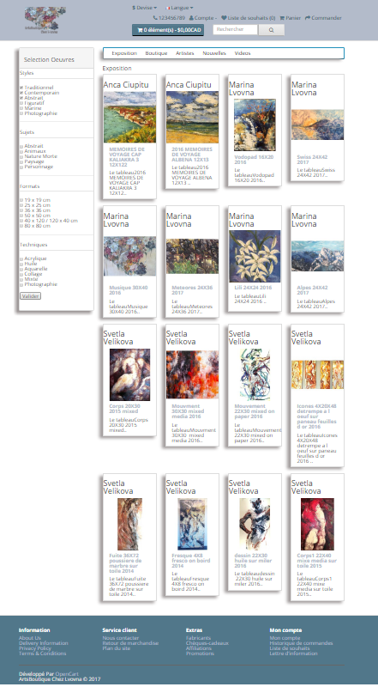

En cliquer sur le menu Exposition vous pouvez aller sur les page Exposition.

Cette page montre des œuvres avec ses principales options (Nom d'artiste , image, Nom d'œuvre).

En cliquer sur le menu Boutique vous pouvez aller sur les page Boutique.

La page Boutique montre des œuvres avec les options (Nom d'artiste , image, Nom d'œuvre, Prix).

Administrateur peux des nombres des œuvres sur la page (dans le parti Admin , module Exposition/ module Boutique).

**Votre Sélection** (pour page Exposition et Boutique) le filtre de Style, de Sujet, de Format, de Technique.

